5 клас. 06.09.24. Зарубіжна література.

**Тема уроку:** З чого усе починалось? Фольклор. Казки народів світу: різновиди та ознаки. загальнолюдські ідеали та національна самобутність.

**Мета уроку:** продовжити знайомство з малими жанрами фольклору, довести, що вони є коштовними перлинами нашої мови, розвивати логічне мислення учнів, зв’язне мовлення, інтелектуальні здібності, виховувати почуття любові і поваги до скарбів світового та національного фольклору; ознайомити учнів із поняттям «казка», навчити розрізняти їх за будовою і художніми особливостями, порівнювати та встановлювати подібність прислів’їв, приказок, загадок, пісень різних народів, розкрити національну специфіку і загальнолюдський зміст фольклорних творів (малих жанрів) різних народів; розвивати усне мовлення учнів, виразне читання, виховувати почуття дружби, взаємоповаги, любов до праці.

**Тип уроку:** вивчення нового матеріалу

**Епіграф:** «…багатий і важливий скарб… у скарбниці нашої мови…, її коштовні перлини».

І.Франко

**Хід уроку**

**І. Мотиваційний етап**

**1. З’ясування емоційної готовності учнів до уроку.**

***Вправа «Веселка».*** Доброго дня, діти! Ми зібралися сьогодні, щоб продовжити знайомство з різними жанрами фольклору. Це прислів’я, приказки, загадки, пісні, скоромовки, загадки. Ви погоджуєтеся зі мною, що ви вже про них чули?. А щоб урок справді був «добрим», проведемо невеличку вправу. Сіли рівненько, розправили плечі, руки поклали на коліна, заплющили очі. Уявіть собі, що зараз іде дощ. Настрій погіршився. І раптом… на небі з’являється на небі різнобарвна веселка. Ви стрибаєте від радості. Ви відчуваєте прилив енергії, яка йде по вашому тілу. Ви впевнені в ваших силах і готові до початку уроку.

***2. Технологія «Озвучення очікуваних результатів»***

**Вчитель.** Розплющіть очі і закінчіть речення: «Думаю, що робота на уроці буде цікавою, бо…».

**ІІ. Цілепокладання та планування навчальної роботи**

**Вчитель.** Сьогодні ми з вами здійснимо подорож до хатинки Фольклору. А давайте поглянемо, що ж означає фольклор?

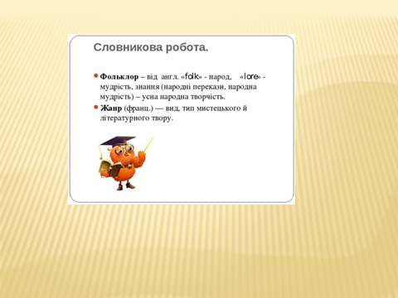

Найпоширеніші жанри фольклору:

Які ж ознаки фольклору?

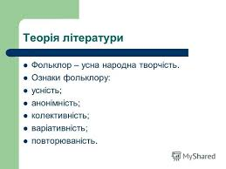

***Вікторина***  «Мої знання про фольклор»

1. Фольклор – це народна мудрість **(так).**

2. Жанри фольклору бувають великі і малі **(так).**

3. Загадка – це великий жанр **(ні).**

4. Казка – це також великий жанр **(так).**

5. Приказки і прислів’я – малі жанри фольклору **(так).**

6. Жанр – це афоризм **(ні).**

**ІІІ. Актуалізація опорних знань**

**Вчитель.** Готуючись до сьогоднішнього уроку, ви стали маленькими збирачами прислів’їв і приказок своєї родини.

***«Віночок прислів’їв та приказок».*** Учні по черзі говорять по одному прислів’ю чи приказці («ланцюжком»), які вживаються у їхній родині.

Дуже багато фольклористів, мабуть, також починали з малого. Але потім вони захоплювалися своєю справою, що видавали цілі книги прислів’їв та приказок. Відомий український письменник і поет І.Я. Франко, наприклад, збирав приказки та прислів’я на Галичині і видав їх під назвою «Галисько-руські приповідки». До збірки ввійшло понад 30 тисяч народних перлин мови. Захоплювались цією справою й інші фольклористи: Володимир Даль, Борис Грінченко та інші.

Давайте розглянемо таблиці і подивимося, чим відрізняються приказки від прислів’їв.

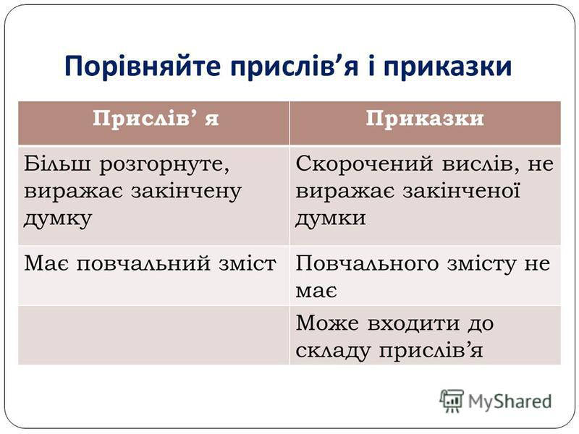

А тепер розв’яжіть ребус і прокоментуйте, як ви розумієте це прислів’я.

Підказка: читати через літеру. Прислів’я «Приказка – квітка, прислів’я - ягідка».

|  |  |  |  |  |  |  |
| --- | --- | --- | --- | --- | --- | --- |
| **П** | **П** | **Р** | **Р** | **И** | **И** | **К** |
| **С** | **А** | **Л** | **З** | **І** | **К** | **В’** |
| **А** | **Я** | **К** | **Я** | **В** | **Г** | **І** |
| **І** | **Т** | **Д** | **К** | **К** | **А,** | **А** |

**Королівство прислів’їв.** Прислів’я - скарбниця народної мудрості. У них висвітлено ставлення народу до важливих моральних проблем. А мораль – це норми і правила поведінки людей як у стосунках один з одним, так і в суспільстві загалом.

***На дошці з’являються прислів’я, їх треба з’єднати і прочитати.***

|  |  |
| --- | --- |
| Маєш честь – ти людина,  Краще чисте сумління,  Дерево пізнають по тому, що воно родить,  Краще бути бідному, та в шані,  Зневажиш сам себе,  Не родись багатий та вродливий, | зневажають і світ і тебе.  а без честі – тварина.  ніж багатому, та в ганьбі.  а родись при долі і щасливий.  а людину по тому, що вона робить.  аніж царське володіння. |

**Вчитель.** Як ми вже з вами говорили, що прислів’я і приказки – то перлини народної мови, що роблять її барвистою і цікавою. Та не менш важливу роль відіграють і загадки. Вони складалися для розваги, разом з тим тренували розум, розвивали спостережливість, кмітливість і творчу уяву.

Народ завжди цінував уміння розгадувати загадки, уважалося, що це ознака мудрості, розуму. Часто від цього вміння залежала подальша доля людини, іноді, навіть саме життя.

Вчитель. Теми загадок були найрізноманітніші. Поглянемо на **схему «Тематичне коло загадок»**

Зараз на вас чекає **«Літературний аукціон».**

* З подругами й сестрами вона приходить в дім. Оповідання і новини приносить зранку всім. **(Газета)**
* Хто завжди правду каже? **(Дзеркало)**
* Як не бий, він не заплаче,  
   Тільки сам завзято скаче. **(М’яч)**
* Само голе, а сорочка за пазухою. **(Свічка)**
* Хвостик з кістки, а на спинці щетинки. **(Зубна щітка)**
* З зубами та не кусається. **(Гребінець)**
* В одній бочечці два пивня та й не сколочуються. **(Яйце)**
* Часом гаряча, часом холодна.

Людей годую, а сама голодна. **(Ложка)**

* Маленький хлопчик  
  Зліз на стовпчик,  
  Одежі не носить,  
  Їсти не просить,  
  Личенько рябе,  
  Що воно таке? **(Наперсток)**
* Що дістане зубами потилицю? **(Гребінець)**
* Має 4 зуба. Щодня з'являється за столом, а нічого не їсть. Що це? **(Виделка)**
* Щось літало та й у воду впало; води не сколотило, а й само не полетіло. **(Пір’їна)**
* Кольорові ми сестрички,  
  Ми сумуєм без водички.  
  Хочемо все прикрашати.  
  Кольорами малювати. **(Фарби)**

І з ніздрями я, і м’який я, і ламаюся – а всіх миліше. **(Хліб)**  
**Таємниці народної казки.**

**Бесіда**

- Які українські народні казки ви читали?

- Які казки народів світу вам відомі?

Вивчення відомостей про казку

Казка (від слова «казати») – це фольклорний розповідний твір про вигадані, часто фантастичні події.

Казки яких народів світу ви читали?

Пригадайте казки, в яких діють:

а) чарівні предмети (летючий корабель, чарівна паличка, чарівний капелюх, чоботи скороходи, шапка-неведимка, жива і мертва вода);

б) чарівні сили

в) чарівні помічники (фея «Попелюшка», «пані Метелиця»)

4. Перегляд презентації «Структура казки та види казок»

Зачин – вступ («Жили-були дід та баба…»)

Основна частина – події розвиваються швидко, наявні потрійні повтори (3 сестри, 3 роки, з битви, 9 скринь).

Кінцівка – заключні слова («Щастя – тут, горе – там, солодких снів вам і нам»).

1. Соціально-побутові казки – розкривають людські проблеми повсякденного життя (весілля, дружба, суд, панщина, сімейні чвари) («Язиката хвиська»)

2. Казки про тварин – це найдавніший різновид казок. Через поведінку героїв-звірів передано людські характери. Такий прийом в літературі називається алегорією.

3. Фантастичні або чарівні казки. У чарівних казках наявна сила магічних предметів:

- для полегшення праці;

- для прискорення польотів у повітрі.

**ІV. Рефлексія та оцінювання**

**Вчитель.** Думаю, що ви отримали масу емоцій, розгадуючи загадки, бо вони показали вашу кмітливість, розумові здібності, спостережливість, логіку мислення і дуже повеселили. А тепер запитання до вас.

* Якби ти був художником, то мав би ілюструвати урок, які кольори переважали б у цій картині і саме чому такі?
* Кому із своїх однокласників ти хотів би сьогодні подякувати за урок?

**V. Домашнє завдання.** Опрацювати статтю підручника с.13-17. Вивчити визначення понять. Підготувати відповідь на завдання с.18 №3. Прочитати казку «Момотаро, або хлопчик Персик».